**2009年普通高等学校招生全国统一考试（重庆卷）**

**理科综合能力测试试题卷（化学部分及其解析）**

以下数据可供解题时参考：

相对原子质量：H 1 C 12 O 16 Na 23 Si 28 Cl 35.5

**第一部分（选择题共48分）**

6．材料与化学密切相关，表中对应系错误的是w.w.w.k.s.5.u.c.o.m

|  |  |  |
| --- | --- | --- |
|  | 材料 | 主要化学成分 |
| A | 刚玉、金刚石 | 三氧化二铝 |
| B | 大理石、石灰石 | 碳酸钙 |
| C | 普通水泥、普通玻璃 | 硅酸盐 |
| D | 沙子、石英 | 二氧化硅 |

答案A

【解析】金刚石是由碳元素组成的单质，而不是三氧化铝，A项错误。

【考点分析】本题考查考生对物质组成成分的认识。

7．有关实验的叙述，正确的是

A．将固体加入容量瓶中溶解并稀释至刻度，配置成一定物质的量浓度的溶液

B．用玻璃棒蘸取溶液，点在湿润的pH是指上测定其pH

C．用NaOH溶液洗涤并灼烧铂丝后，再进行焰色反应

D．读取滴定管内液体的体积，俯视读数导致读数偏小

答案D

【解析】A项容量瓶不能用来直接盛装固体配置溶液，要将固体先在烧杯中溶解，冷却至室温转移到容量瓶中，A项错误；B项pH不能润湿，润湿后会改变待测夜的浓度，从而测定不准，B项错误；C项进行焰色反应时铂丝用浓盐酸洗涤并灼烧，如用NaOH洗涤会使NaOH粘附在铂丝上，干扰检验其它金属元素的焰色反应，C项错误；D项正确。

【考点分析】本题考查化学基本实验操作、仪器使用等。

8．下列各组离子，能在溶液中大量共存的是

A． B 

C． D 

答案D

【解析】A项Mg2+水解呈酸性，AlO2—水解呈碱性，Mg2+与AlO2—发生双水解，Mg2++2AlO2—+4H2O====2Al（OH）3↓+Mg（OH）2↓不能大量共存；A项错误；B项在酸性条件下NO3—具有强氧化性，Fe2+与NO3—不能大量共存B项错误；C项NH4+与OH—结合成弱电解质NH3·H2O不能大量共存，C项错误；答案选D。

【考点分析】本题考查离子的大量共存。

9．下列叙述正确的是

A．SO2具有还原性，故可作漂白剂

B．Na的金属活性比Mg强，故可用Na与MgCl2溶液反应制Mg

C．浓硝酸中的HNO3见光会分解，故有时在实验室看到的浓硝酸呈黄色

D．Fe在Cl2中燃烧生成FeCl3，故在与其它非金属反应的产物中的Fe也显+3价

答案C

【解析】A项SO2具有还原性和氧化性，在作漂白剂时并不发生氧化还原反应，而是与品红中的有色物质发生化合而褪色；B项Na是活泼金属，Na与MgCl2溶液反应时，先与水反应得到H2，D项Fe与其它非金属反应的产物的化合价取决于非金属的氧化性强弱，并不一定是+3价，如Fe与S反应生成FeS中Fe显+2价，D错误；答案选C。

【考点分析】本题考查化学反应及其物质的性质。

10．物质的量浓度相同的下列溶液，pH由大到小排列正确的是w.w.w.k.s.5.u.c.o.m

A．Ba(OH)2、 Na2SO3、FeCl3、KCl

B．Na2SiO3、Na2SO3、KNO3、NH4Cl

C．NH3·H2O、H3PO4、Na2SO4、H2SO4

D．NaHCO3、C6H5COOH、C2H5OH、HCl

答案B

【解析】A项FeCl3是强酸弱碱盐溶液呈酸性，KCl是强碱强酸盐溶液呈中性，A错误；C项H3PO4显酸性，C错误；D项C2H5OH呈中性，C6H5COOH呈酸性，D错误；答案选B。

【考点分析】本题考查溶液的酸碱性。

11．下列对有机物结构或性质的描述，错误的是

A．一定条件下，Cl2可在甲苯的苯环或侧链上发生取代反应

B．苯酚钠溶液中通入CO2生成苯酚，则碳酸的酸性比苯酚弱

C．乙烷和丙烯的物质的量各1mol，完成燃烧生成3molH2O

D．光照下2，2—二甲基丙烷与Br2反应其一溴取代物只有一种

答案B

【解析】B项CO2 + H2O + C6H5ONaC6H5OH + NaHCO3，则碳酸的酸性比苯酚强，B错误。

【考点分析】本题考查化学反应、化学反应方程式、同分异构、物质的量等。

12．下列热化学方程式数学正确的是（的绝对值均正确）

A．C2H5OH（l）+3O2（g）==2CO2（g）+3H2O（g）；△H=—1367.0 kJ/mol（燃烧热）

B． NaOH（aq）+HCl（aq）==NaCl（aq）+H2O（l）；△H=+57.3kJ/mol（中和热）

C．S（s）+O2（g）===SO2（g）；△H=—269.8kJ/mol（反应热）

D． 2NO2==O2+2NO；△H=+116.2kJ/mol（反应热）

答案C

【解析】A项燃烧热要求可燃物的物质的量必须为1mol，得到的氧化物必须是稳定的氧化物，H2O的状态必须为液态，A项错误；中和反应是放热反应，△H应小于0，B项错误；热化学反应方程式要注明物质在反应时的状态，D项错误；答案C正确。

【考点分析】本题考查燃烧热以及热化学方程式的书写正误判断。

13．各可逆反应达平衡后，改变反应条件，其变化趋势正确的是

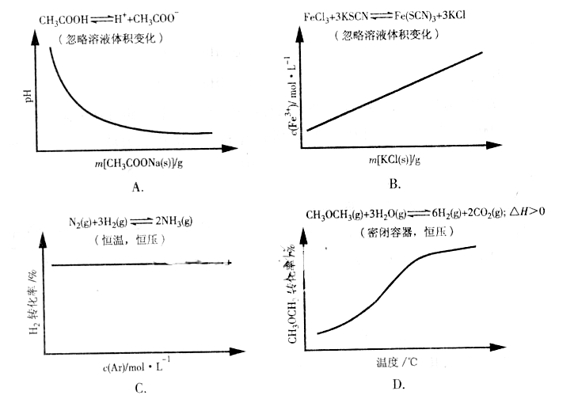

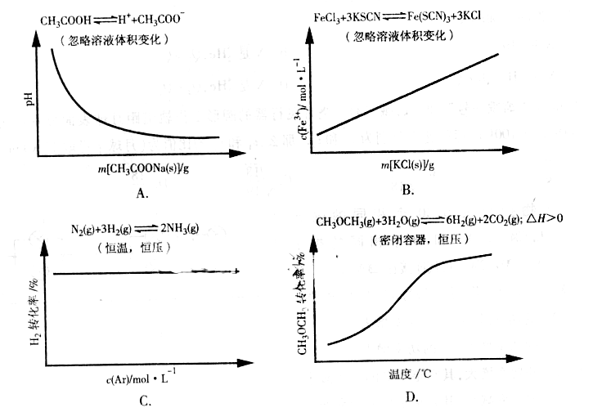

答案D

【解析】A项CH3COOH溶液中加入CH3COONa固体，CH3COOH溶液中CH3COO—浓度增加，电离平衡逆向移动，c(H+)减小，pH逐渐增大，A错误；B项加入KCl对平衡体系无影响，化学平衡不移动，B错误；C项恒温恒压，加入Ar，各反应物的物质的量不变，体积变大，各物质的量浓度成倍减小（等效于减压），化学平衡朝体积增大方向移动，H2的改变量减小，起始量不变，转化率减小，C错误；大暗暗选D。

【考点分析】本题考查化学平衡的移动与化学平衡图像。

第二部分（非选择题共60分）

26.（14分）工业上电解饱和食盐能制取多种化工原料，其中部分原料可用于制备多晶硅。

（1）题26图是离子交换膜法电解饱和食盐水示意图，电解槽阳极产生的气体是 ；NaOH溶液的出口为 （填字母）；精制饱和食盐水的进口为 （填字母）；干燥塔中应使用的液体是 。

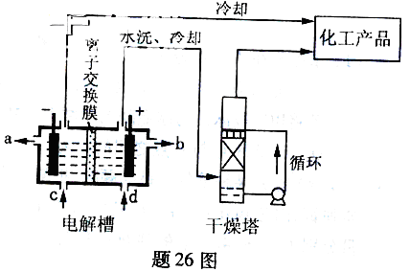

（2）多晶硅主要采用SiHCl3还原工艺生产，其副产物SiCl4的综合利用收到广泛关注。

①SiCl4可制气相白炭黑（与光导纤维主要原料相同），方法为高温下SiCl4与H2和O2反应，产物有两种，化学方程式为 。

②SiCl4可转化为SiHCl3而循环使用。一定条件下，在20L恒容密闭容器中的反应：

3 SiCl4（g）+2H2（g）+Si（s）4SiHCl3（g）

达平衡后，H2与SiHCl3物质的量浓度分别为0.140mol/L和0.020mol/L，若H2全部来源于离子交换膜法的电解产物，理论上需消耗纯NaCl的质量为 kg。

（3）采用无膜电解槽电解饱和食盐水，可制取氯酸钠，同时生成氢气，现制得氯酸钠213.0kg，则生成氢气 （标准状况）。

答案（1）①氯气；a；d；浓硫酸（2）①SiCl4+2H2+O2SiO2+4HCl②0.35（3）134.4

【解析】（1）电解饱和食盐时阳极阴离子Cl—、OH—放电，Cl—的放电能力强于OH—，阳极发生的方程式为：2Cl——2e—===Cl2↑；阴极：2H++2e—===H2↑；总反应为：2NaCl+2H2OCl2↑+H2↑+2NaOH。H2、2NaOH在阴极，NaOH溶液的出口为a，Cl2在阳极，精制饱和食盐水从阳极进入，选d；要干燥Cl2需要用酸性干燥剂H2SO4或P2O5等，中性干燥剂无水CaCl2。（2）①SiCl4与H2和O2反应，产物有两种，光导纤维的主要成分是SiO2，H、Cl元素必在另一产物中，H、Cl元素结合成HCl，然后配平即可。发生的化学方程式为：SiCl4+2H2+O2SiO2+4HCl。②

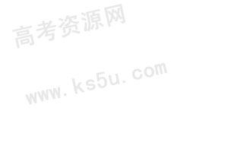由3 SiCl4（g）+2H2（g）+Si（s）4SiHCl3（g）

起始量（mol） n 0

变化量（mol） 3x 2x x 4x

平衡量（mol） n—2x 4x

4x=0.020mol/L×20L=0.4mol，n—2x=0.140mol/L20L=2.8mol，n=3.0mol，由2NaCl+2H2OCl2↑+H2↑+2NaOH，（2×58.5）g：1mol=m（NaCl）g：3mol；m（NaCl）=351g=0.351kg。

（3）由NaCl转化为NaClO3，失去电子数为6，H2O转化为H2，得到的电子数为2，设产生的H2体积为V，由得失电子守恒有：6×；V=134.4m3。

【考点分析】本题考查电解、氯碱工业、化学平衡的计算、化学方程式书写、化学计算等知识。

27.（15分）两个学习小组用题27图装置探究乙二酸（HOOC—COOH）受热分解的部分产物。

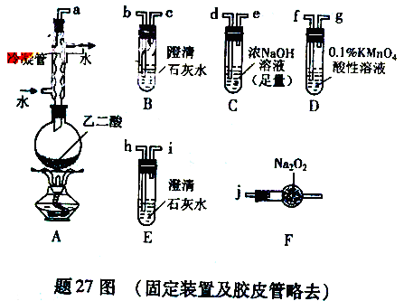

（1）甲组：w.w.w.k.s.5.u.c.o.m

①按接口顺序：a—b—c—d—e—f—g—h连接装置进行实验。B中溶液变浑浊，证明分解产物有 ；装置C的作用是 ；E中溶液变浑浊，D中的现象是 ，证明分解产物有 。

②乙二酸受热分解的化学方程式为 。

（2）乙组：

①将接口a与j连接进行实验，观察到F中生成的气体可使带火星的木条复燃，则F中最主要反应的化学方程式为 。

②从A～F中选用装置进行实验，证明甲组通入D的气体能否与Na2O2反应。最简单的装置接口连接顺序是 ；实验后用F中的固体进行验证的方法是 （可另选试剂）。

答案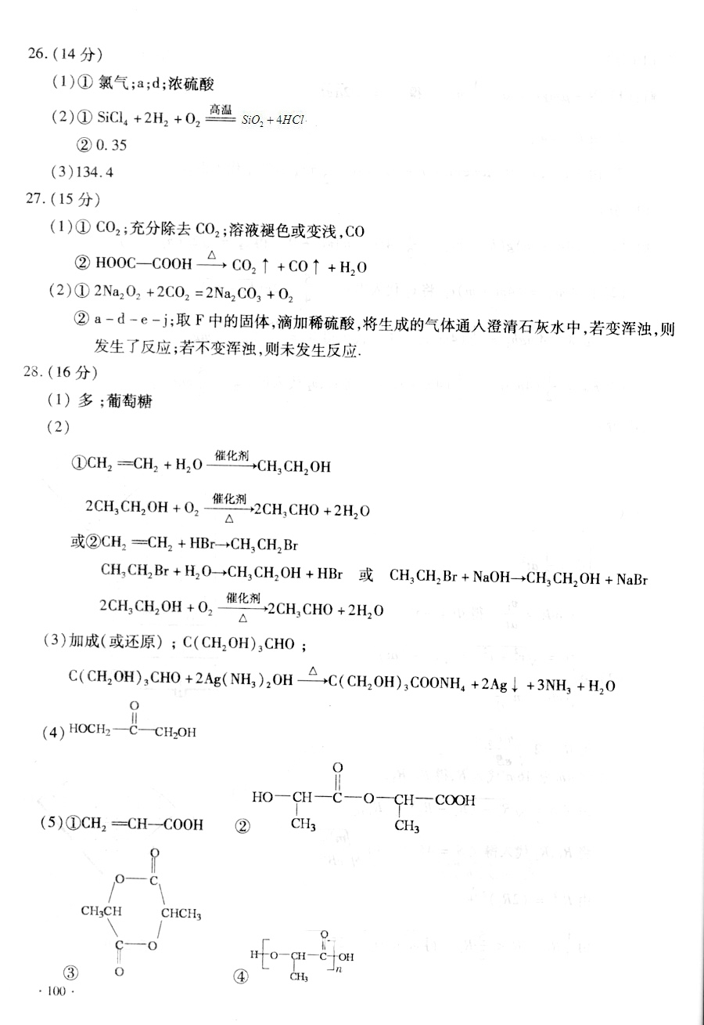

【解析】（1）①B中澄清石灰水变浑浊，证明分解产物有CO2产生；装置C的作用是充分除去CO2，防止对后继实验产物检验的干扰；E中澄清石灰水变浑浊，说明有CO2产生，乙二酸产生的CO2在C装置中已经被NaOH吸收完全，CO2的产生来源于D装置中高锰酸钾对CO的氧化，D中现象为溶液褪色（或变浅），证明分解产物有CO。②乙二酸受热分解的化学方程式为：HOOC—COOHCO2↑+CO↑+H2O。（2）①接口a与j连接进行实验，观察到F中生成的气体可使带火星的木条复燃，说明有氧气产生，通过冷凝管后出来主要是CO2，CO2与Na2O2反应的化学方程式为：2CO2+Na2O2=== 2Na2CO3+O2。②先要制备气体，将产生的CO2吸收，再通入到Na2O2中证明。连接顺序为：a→d→e→j；要证明发生了反应，即证明F中的物质是Na2CO3，方法较多。

【考点分析】本题综合考查化学实验、实验现象、实验设计、化学反应等知识。

28.（16分）星形聚合物SPLA可经下列反应路线得到（部分反应条件未注明）。

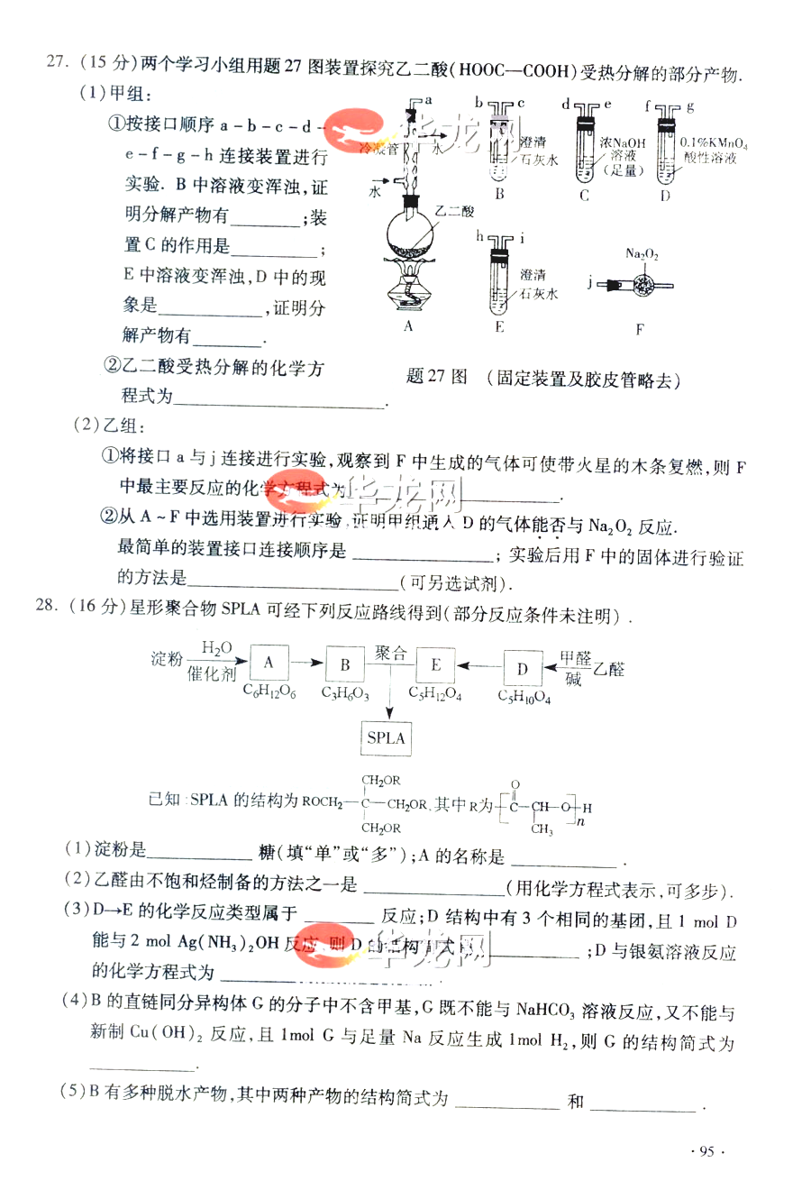

（1）淀粉是 糖（填“单”或“多”）；A的名称是 。

（2）乙醛由不饱和烃制备的方法之一是 （用化学方程式表示，可多步）。

（3）DE的化学反应类型属于 反应；D结构中有3个相同的基团，且1molD能与2molAg（NH3）2OH反应，则D的结构简式是 ；D与银氨溶液反应的化学方程式为 。

（4）B的直链同分异构体G的分子中不含甲基，G既不能与NaHCO3溶液反应，又不能与新制Cu（OH）2反应，且1molG与足量Na反应生成1mol H2，则G的结构简式为 。

（5）B有多种脱水产物，其中两种产物的结构简式为 和 。

答案

【解析】（1）由框图可以知道淀粉水解成A，A是葡萄糖，A转化为乳酸B，根据所学知识知道淀粉是一种多糖。（2）乙醛的制备方法较多，可以用乙烯水化法转化为乙醇，乙醇氧化成乙醛，或用乙炔与水发生加成反应也可，此题方法较多。（3）由D、E的化学式可以看出E比D多2个H原子，加氢叫还原，加氢也是加成反应，1molD能与2molAg（NH3）2OH反应，说明1molD中有1mol—CHO，D结构中有3个相同的基团，经分析相同的3个基团为—（CH2OH），分子式C5H10O4就剩下一个—C，D的结构简式，D与银氨溶液反应的化学方程式为：。

（4）B的直链同分异构体G的分子中不含甲基，G既不能与NaHCO3溶液反应，又不能与新制Cu（OH）2反应，且1molG与足量Na反应生成1mol H2，G中无—COOH，无—CHO，1molG中有2mol—OH，即可得G的结构简式为：。

（5）B是乳酸，由其官能团的反应机理即可得到答案。、、、。

【考点分析】本题是考查有机物的综合推断、同分异构体的书写、有机化学反应类型、有机化学反应方程式的书写等知识。

29（15分）化合物A由周期不同的短周期元素X、Y组成，是良好的耐热冲击材料。w.w.w.k.s.5.u.c.o.m

1. X的单质既可与盐酸反应，又可与NaOH溶液反应，X的原子结构示意图为

。

1. X的硫酸盐溶液与过量NaOH溶液反应的离子方程式为
2. 一定条件下，A和水缓慢作用生成含Y的化合物Z，Z分子含有10个电子。

①Z与H2O2反应，其产物之一是Y的单质，Y的单质地电子式为 ；Z分子的结构呈

②A的化学式是

（4）X的单质、石墨和二氧化钛（TiO2）按比例混合，高温下反应得到的化合物均由两种元素组成，且都是新型陶瓷材料（在火箭和导弹上有重要应用），其反应的化学方程式是

答案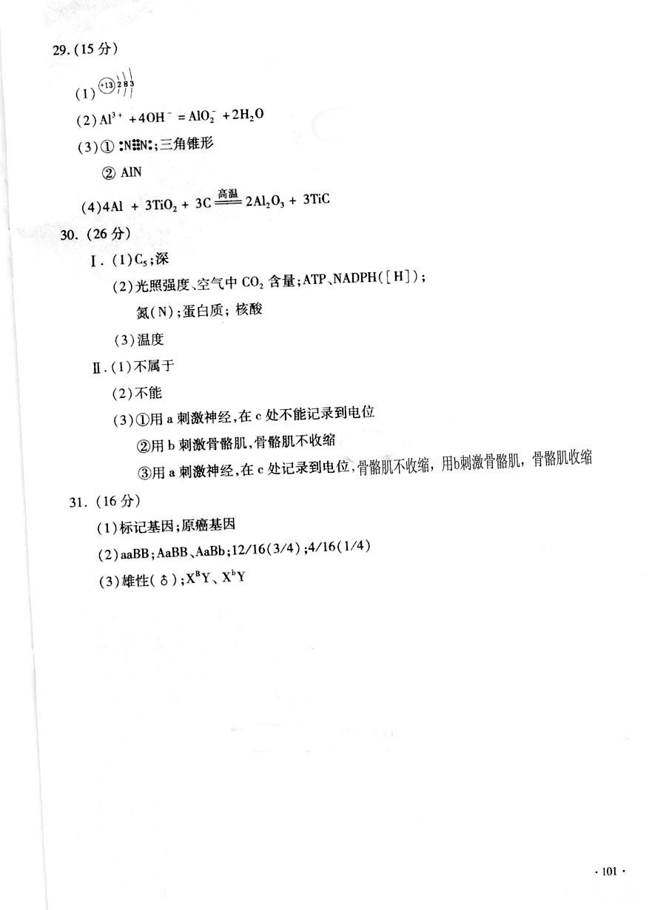

【解析】（1）X的单质既可与盐酸反应，又可与NaOH溶液反应，X为Al元素，X的原子结构示意图为

2

8

3

+13

（2）铝盐与过量NaOH溶液反应转化为偏铝酸盐，发生的离子反应方程式为：

Al3++4OH—===AlO2—+2H2O。

（3）①A和水缓慢作用生成含Y的化合物Z，Z分子含有10个电子个电子，可以推测Z是一种氢化物，常见的氢化物由NH3、CH4、HF等；Z与H2O2反应，其产物之一是Y的单质，知道Z是NH3。②A具有良好的耐热冲击性能，由以上几种元素与Al构成的化合物来看只有N与Al构成AlN。（4）由题意可以得到答案。

【考点分析】本题考查元素及其化合物的综合推断。

w.w.w.k.s.5.u.c.o.m

www.ks5u.com

w.w.w.k.s.5.u.c.o.m

www.ks5u.com